

Министерство образования и науки Российской Федерации
2007
Департамент образования мэрии г. Новосибирска
Отдел образования администрации Ленинского района

муниципальное бюджетное общеобразовательное
учреждение города Новосибирска
«Гимназия №14 «Университетская»

630073 г. Новосибирск, пр. К. Маркса, 31 факс 346-47-31,тел. 346-47-31,

ИНН 5404121137/КПП 540401001, ОГРН 1035401482071 ОКОНХ 92310, ОКВЭД 80.21.2 ОКПО 23642416, gym_14_nsk@nios.ru, сайт: gim-14.nios.ru

Секция «Программирование»

Жук Анастасии Дмитриевны 11А класс
Телефон: 8-953-765-77-13

Разработка компьютерной модели распределения молекул идеального газа по скоростям

Научный руководитель
Левчук Елена Александровна,
учитель физики высшей категории
Контактный телефон: +7-999-467-0502

г. Новосибирск
2018 год
ОГЛАВЛЕНИЕ

1. ВВЕДЕНИЕ 3
2. ОСНОВНАЯ ЧАСТЬ 4
2.1. ТЕОРЕТИЧЕСКИЙ МАТЕРИАЛ 5
2.1.1. РАСПРЕДЕЛЕНИЕ МАКСВЕЛЛА 5
2.1.2. РАСПРЕДЕЛЕНИЕ МОДУЛЕЙ СКОРОСТЕЙ МОЛЕКУЛ 7
2.1.3. EMBARCADERO RAD STUDIO 7
2. 2. ПРАКТИЧЕСКАЯ ЧАСТЬ 8
2.2.1. РАЗРАБОТКА ПРОЕКТА 8
3. ЗАКЛЮЧЕНИЕ 10
СПИСОК ИСТОЧНИКОВ 11
ПРИЛОЖЕНИЕ 10

1. ВВЕДЕНИЕ

Школьный курс физики как часть системы познаний об окружающем мире вносит существенный вклад в развитие интеллектуальных способностей, формирование мировоззрения и личности ребенка. Знание физики необходимо для наиболее полного представление картины мироздания, в связи с этим понимание этого предмета очень важно для человека. Некоторые темы школьного курса физики, например, распределение Максвелла, сложны для понимания. Поэтому я решила создать программу, которая поможет ученикам лучше усвоить материал по теме: «Распределение Максвелла».
Проблема: плохое понимание изученного материала по теме: «Распределение Максвелла» учениками.
Цель: создание информационной модели распределения молекул идеального газа по скоростям.
Для достижения поставленной цели необходимо решить следующие задачи:
- проанализировать материал по теме распределение Максвелла;
- определить основные формулы для работы программы;
- разработать алгоритм работы программы;
- апробировать алгоритм работы программы в среде Dev C++;
- создать макет пользовательского интерфейса программы в среде Embarcadero RAD Studio;
- написать и отладить программу в среде разработки.
Методы исследования:
- поиск информации;
- моделирование;
- расчет.
Конечный продукт будет представлять собой программу для расчета по заданным формулам распределения молекул идеального газа по скоростям (распределения Максвелла) и построения графиков зависимостей искомых величин.
2. ОСНОВНАЯ ЧАСТЬ

2.1. ТЕОРЕТИЧЕСКИЙ МАТЕРИАЛ

2.1.1. РАСПРЕДЕЛЕНИЕ МАКСВЕЛЛА

Молекулы газа при движении постоянно сталкиваются, изменяя свою скорость и направление. Невозможно проследить за изменением скорости одной молекулы на протяжении длительного отрезка времени, так же как нельзя точно определить скорости всех молекул в данный момент времени. Поэтому скорость молекулы можно рассматривать как случайную величину, которая в данных макроскопических условиях принимает различные значения, определение которых зависит от вероятности случайного события.
С помощью методов теории вероятностей английский ученый Джеймс Максвелл получил распределение молекул идеального газа по скоростям. Он допустил, что в газах в состоянии теплового равновесия существует некоторое распределение скоростей, другими словами, постоянное количество молекул в заданном интервале скоростей. Максвелл установил, что случайно поведение молекул при данных параметрах системы подчинено определенному вероятностному, или статистическому, закону.
Наглядно представление молекул по скоростям можно представить следующим образом. Выберем прямоугольную систему отсчета, на осях которой будем откладывать проекции скоростей частиц. В результате получится трехмерное «пространство скоростей», каждая точка которого соответствует молекуле со строго заданной скоростью, равной по модулю длине радиуса – вектора, проведенного из начала системы отсчета в эту точку. Общее представление о распределении молекул по скоростям получится, если скорость каждой из N молекул изобразить точкой в этом пространстве скоростей. Точки окажутся расположены довольно хаотически, но в среднем плотность точек будет убывать по мере удаления от начала отсчета (Приложение 1). С течением времени скорости молекул за счет столкновений меняются и, следовательно, меняется картина распределения точек в пространстве скоростей. Однако её изменение таково, что средняя плотность точек в любой области пространства скоростей со временем не будет изменяться, она остается одной и той же. Именно это и означает существование определенного статистического закона. Средней плотности соответствует наиболее вероятное распределение скоростей.
Число точек ΔN в некотором малом объеме 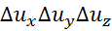 пространства скоростей, очевидно, равно этому объему, помноженному на плотность точек внутри него. (Аналогично масса некоторого объема равна произведению плотности вещества на этот объем: .) Обозначим через 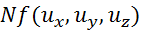 среднюю плотность точек в пространстве скоростей, т. е. число точек, приходящихся на единицу объема пространства скоростей (ΔN – общее число молекул газа). Тогда

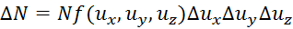 (1)

Фактически ‒ это число молекул, проекции скоростей которых лежат в интервалах значений от до от до 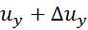 и от до (радиусы – векторы скоростей этих молекул оканчиваются внутри объема пространства скоростей 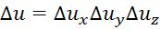, имеющего форму куба).
Вероятность того, что проекции скорости молекулы лежат в заданном интервале скоростей, равна отношению числа молекул с данным значением скорости к полному числу молекул:

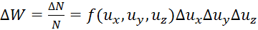 (2)

Скорости молекул в данный момент времени в принципе могут оказаться любыми. Но вероятность различных распределений скоростей неодинакова. Среди всех возможных мгновенных распределений имеется одно, вероятность которого больше, чем всех других, – наиболее вероятное распределение. Максвелл установил, что функция распределения 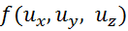, дающая это наивероятнейшее распределение скоростей молекул (распределение Максвелла), определяется отношением кинетической энергии молекулы 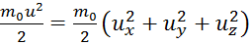 к средней энергии ее теплового движения ( – постоянная Больцмана). Это распределение имеет вид:
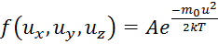 (3)

Здесь ≈ 2,718 – основание натуральных логарифмов, а величина не зависит от скорости.
Постоянную находят из условия, что вероятность для скорости молекулы иметь любое значение от нуля до бесконечности должна равняться единице. Это условие называется условием нормировки. Полная вероятность получается сложением вероятностей всех возможных взаимоисключающих реализаций случайного события.
Суммируя вероятности всех возможных значений скорости , получим уравнение:

(4)

Вычислив с помощью уравнения (4) нормировочную постоянную , можно записать выражение для среднего числа частиц со скоростями в заданном интервале в следующей форме:

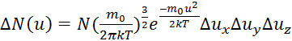 (5)

2.1.2. РАСПРЕДЕЛЕНИЕ МОДУЛЕЙ СКОРОСТЕЙ МОЛЕКУЛ

Найдем среднее число молекул, скорости которых по модулю лежат в интервале от до ,.
Распределение Максвелла (3) определяет число молекул, проекции скоростей которых лежат в интервалах значений от до от до и от до . Векторы этих скоростей оканчиваются внутри объема . Таким образом задается среднее число молекул, имеющих определенный модуль и определенное направление скоростей, задаваемые положением объема в пространстве скоростей.
Скорость любой молекулы в данный момент случайна, поэтому само распределение молекул по скоростям в данный момент времени тоже случайно. Но среднее распределение, определяемое статистическим законом, не меняется со временем. Это среднее число молекул, скорости которых лежат в интервале от u до u+u.
Все молекулы, модули скоростей которых лежат в интервале от u до , располагаются в пространстве скоростей внутри шарового слоя радиусом u и толщиной (Приложение 2). Объем шарового слоя равен произведению площади поверхности слоя на его толщину: .Число молекул, находящихся внутри слоя и, следовательно, обладающих заданными значениями модуля скорости в интервале от до, может быть найдено из формулы (1), если заменить объем на объем .
Таким образом, искомое среднее число молекул равно:

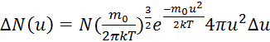 (6)

Так как вероятность определенного значения модуля скорости молекулы равна отношению , то для плотности вероятности получим [1]:

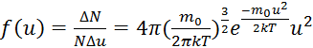 (7)

Результаты этих формул будут использованы в дальнейшем для составления графиков.

2.1.3. EMBARCADERO RAD STUDIO

Embarcadero RAD Studio – это среда быстрой разработки приложений (RAD) фирмы Embarcadero Technologies, работающая под Windows.
Данная среда разработки позволяет создавать программы с использованием языков программирования:
‒ Delphi
‒ C++
Поработав на Visual Studio и RAD Studio я выбрала эту среду разработки из ‒ за более легкого и удобного интерфейса. (Приложение 3)

2.1.3.1. ИНТЕРФЕЙС EMBARCADERO RAD STUDIO

В центре главного окна программы располагается форма, в левом нижнем углу – Инспектор объектов (Object Inspector), в правом нижнем углу – Панель инструментов (Tool Palette).
Форма – основной визуальный компонент, на котором располагаются все элементы управления программой, средства отображения и изменения данных. Форму можно перемещать по экрану, изменять размеры, максимизировать, сворачивать.
Инспектор объектов позволяет изменять характеристики выбранного на форме компонента. Он содержит две вкладки – Properties (свойства) и Events (события).
Во вкладке Properties содержится список свойств текущего компонента формы или самой формы. Во вкладке Events присутствует список событий, допустимых для данного компонента.
Панель инструментов содержит большое количество компонентов, как визуальных, так и не визуальных, которые позволяют очень удобно создавать программы любой сложности и с хорошим интерфейсом. Насколько разумной будет функциональность программы и сколь хороший интерфейс — это уж зависит от разработчика. [2]
2. 2. ПРАКТИЧЕСКАЯ ЧАСТЬ

2.2.1. РАЗРАБОТКА ПРОЕКТА

После анализа литературы по данной теме я определила основные формулы для расчета значений (6) и (7):
(6)

(7)

Для составления алгоритма работы программы были обозначены входные данные и результат на выходе (Приложение 4). Далее в среде разработки Dev C++ я написала простую линейную программу для расчета по данным формулам, которая осуществляет ввод и вывод в консольном окне (Приложение 5). Для дальнейшей разработки программы мне потребовалось ознакомиться с основами программирования в Embarcadero RAD Studio – среде быстрой разработки приложений (RAD) для языков Delphi и C++. Я выбрала эту среду разработки из ‒ за легкости и удобства работы в ней. Затем, создав математическое ядро программы, я занялась разработкой пользовательского интерфейса, а также подключила компонент для работы с графиками и диаграммы, с помощью которого создала две информационные модели. После разработки внешнего вида программы я скомпилировала ее в исполняемый файл exe (Приложение 6).
Текст программы вы можете увидеть ниже:
#include <vcl.h>
#pragma hdrstop
#include<math.h>
#include "Unit1.h"
//---------------------------------------------------------------------------
#pragma package(smart_init)
#pragma resource "*.dfm"
TForm1 *Form1;
//---------------------------------------------------------------------------
__fastcall TForm1::TForm1(TComponent* Owner)
: TForm(Owner)
{
}
//---------------------------------------------------------------------------
const int num=25;
void __fastcall TForm1::Button1Click(TObject *Sender)
{
int u[num], n, du, T;
double N[num], f[num], m=3.34E-27, Pi=3.141, e=2.718, k=1.38E-23;
u[0]=Edit1->Text.ToDouble();
m=Edit5->Text.ToDouble();
m=m/pow(10,27.0);
T=Edit2->Text.ToDouble();
du=Edit3->Text.ToDouble();
n=Edit4->Text.ToDouble();
for (int counter=0; counter<num; counter++){

N[counter]=n*pow(m/2/Pi/k/T, 3/2.0)*pow(e, -m*pow(u[counter], 2.0)/2/k/T)*4*Pi*pow(u[counter], 2.0)*du;
ListBox1->Items->Append("N="+FloatToStr(N[counter])+" "+"u="+FloatToStr(u[counter]));
Series1->AddXY(u[counter],N[counter],"");

f[counter]=N[counter]*u[counter]/n/du;
Series2->AddXY(u[counter], f[counter], "");
u[counter+1]=u[counter]+du;
}
}

//---------------------------------------------------------------------------
void __fastcall TForm1::Edit1KeyPress(TObject *Sender, System::WideChar &Key)
{
if(Key==13) Edit2->SetFocus() ;
}
//---------------------------------------------------------------------------
void __fastcall TForm1::Edit2KeyPress(TObject *Sender, System::WideChar &Key)
{
if(Key==13) Edit3->SetFocus();
}
//---------------------------------------------------------------------------
void __fastcall TForm1::Edit3KeyPress(TObject *Sender, System::WideChar &Key)
{
if(Key==13) Edit4->SetFocus();
}
//---------------------------------------------------------------------------

void __fastcall TForm1::Edit5KeyPress(TObject *Sender, System::WideChar &Key)
{
if(Key==13) Edit1->SetFocus();
}

3. ЗАКЛЮЧЕНИЕ

Целью данного проекта была разработка программы для расчета по заданным формулам распределения молекул идеального газа по скоростям (распределения Максвелла) и построения графиков зависимостей искомых величин. В результате анализа прочитанной литературы и практических занятий цель была достигнута.
А сейчас я хочу представить вам мой итоговый продукт на тему «Разработка компьютерной модели распределения молекул идеального газа по скоростям» ‒ файл программы, который можно использовать ученикам нашей гимназии.
СПИСОК ИСТОЧНИКОВ

  - Физика. Молекулярная физика. Термодинамика. 10 кл. Углубленный уровень : учебник / Г.Я.Мякишев, А.З.Синяков – М.: Дрофа, 2017
  - http://alexanderbondar.blogspot.ru/2013/12/2.html
  - https://postnauka.ru/themes/physics
  - http://ens.tpu.ru/
  - https://ido.tsu.ru/schools/physmat/data/res/molek/uchpos/text/m3_03.htm
  - http://dugtor.ru/programmy/veb-razrabotka-i-programmirovanie/39143-embarcadero-rad-studio-102-tokyo-architect-25026309314-multi.html

ПРИЛОЖЕНИЕ
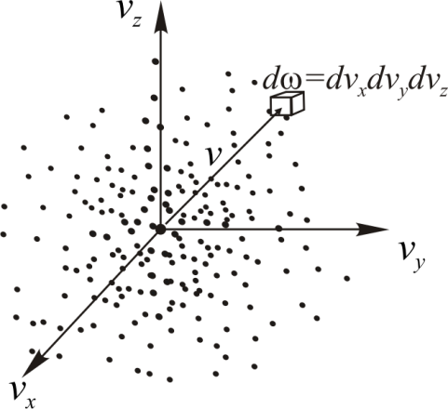
Приложение 1

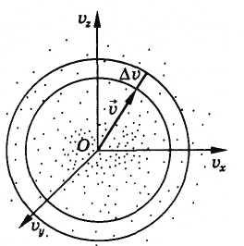

Приложение 2
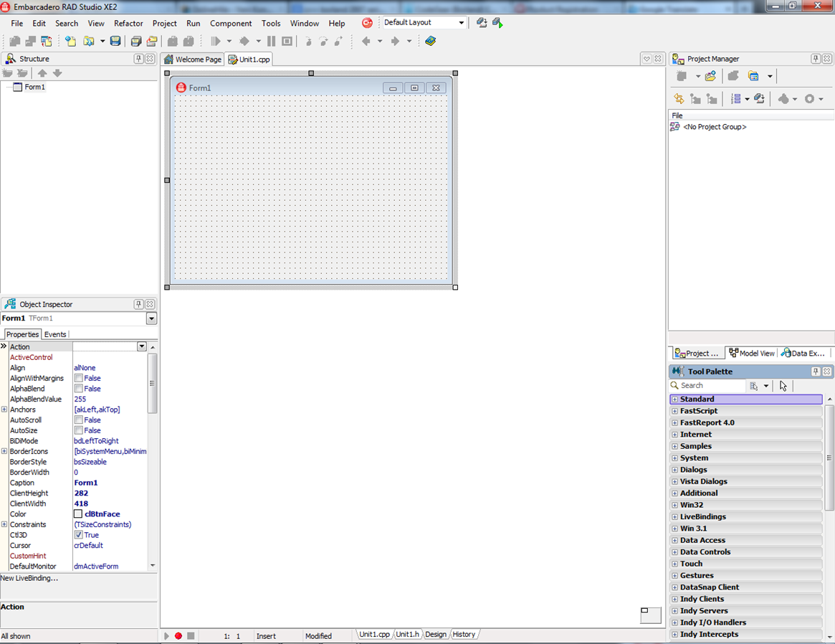
Приложение 3
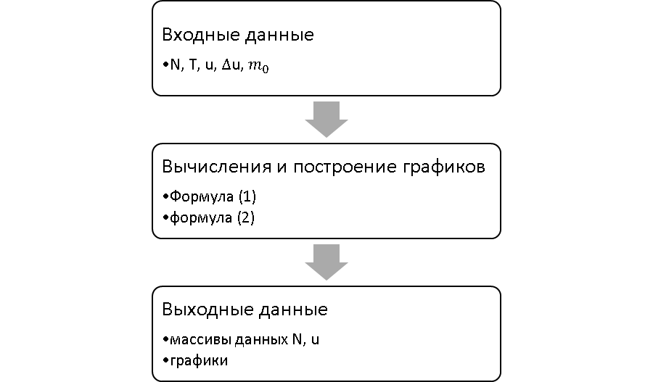
Приложение 4
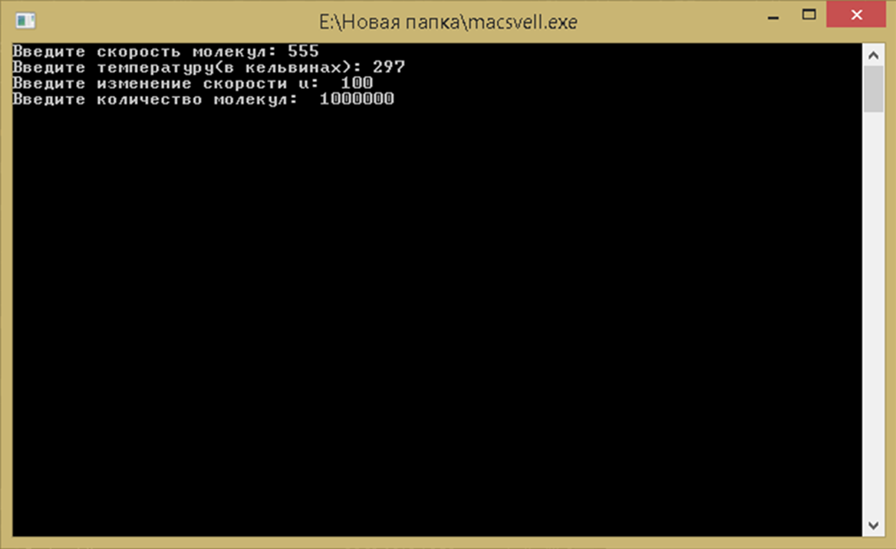
Приложение 5
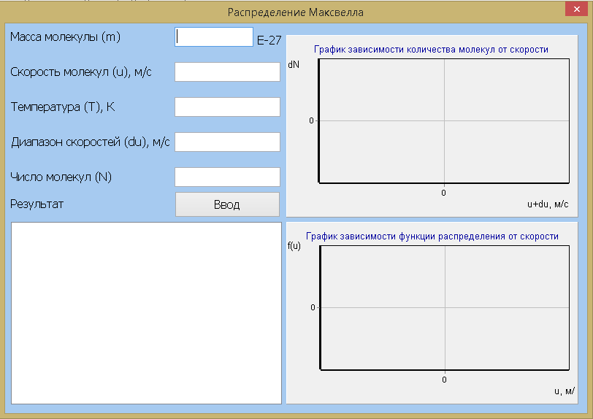
Приложение 6

